In dieser Ausgabe informieren wir Sie über folgende neue Themen:

“Minimal Lubrication” - “DLC” 2
Vorteile hinsichtlich Technologie
und Vorteile bei praktischen Anwendungen

Neue Modelle und Unterklassen mit “DLC” 3
Einführung anlässlich der JIAM 2005

MX5214/BT250A/PL 3
Manuelle BT - Operationen

WT169-08ACx356/UT/Y 4
Säumen extrem kleiner Durchmessser

PL und TK Adaption zur MX 5
mit Halterungen als temporare Lösung

EX3216H-A05/785-5x10 6
Extra breite Naht von 15 mm (-5x10)

FS700, neue optionale Transporteure 7
2 zusätzliche Transporteurtypen
mit 1,25 und 2,5 mm Verzahnung

FS700, neue optionale Kettelfinger 7
Kürzere/dünnere und dickere/längere Kettel-
finger als optionale Teile

W1500 , Stichplatten für festeren
Sticheinzug und die Möglichkeit den 8
Nadelfadengeber „umgekehrt“ einzusetzen

Beste Grüße

U. Rabe

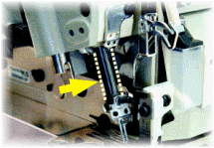

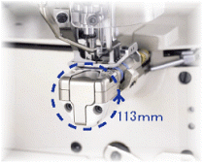

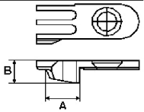

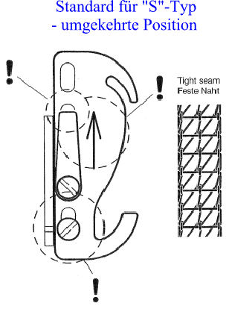

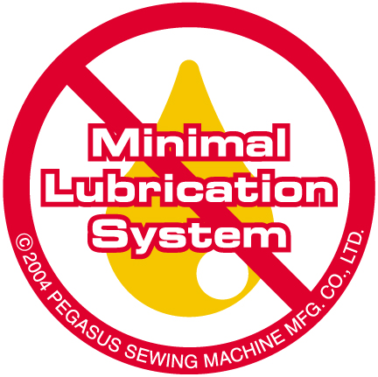


“Minimal Lubrication”

EX5214-M03/333-2x4, 2 – Nadel Overlockmaschine für Schliessnähte

“Minimale Schmierung” ist die bevorzugte Alternative zum ”Dry Head”, auf Grund der gleich hohen Produktivität, wie die Standard EX-Serie.
Die hohe Geschwindigkeit wird durch eine spezielle, extrem beständige und verschleißfeste Beschichtung erreicht und als “DLC” bezeichnet: Diamond Like Coating (Diamant ähnliche Beschichtung).

- Merkmale und Vorteile

 Dank der speziellen Beschichtung sind die Nadelstange und der Obergreifer-antrieb extrem verschleissfest bei geringerer Ölzufuhr (Lediglich ~10% einer normalen Maschine).
 Dies trägt mit bei zur Vermeidung von Ölflecken bei gleich hoher Produktivität, wie die der Standard Maschine.
 Eine max. Nähgeschwindigkeit von 8.500 rpm (1-Nadel Maschine) wird mit dem “Minimalen Schmiersystem“ erreicht.
 Besondere Vorteile beim Verarbeiten teurer Stoffe, wie Lingerie Artikel und ähnlichen Stoffen.

 Die anderen Spezifikationen und die
Vorzüge dieser Maschine sind gleich
der standard EX-Serie.

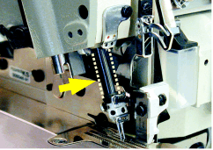

Zeigt die DLC-Beschichtung der Nadelstange
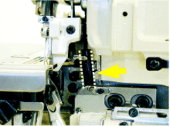

Zeigt die DLC-Beschichtung des Obergreifers

Weitere verwendete Spezialteile:

Speziell gehärtete Teile der

a, Nadelstangen Verbindung
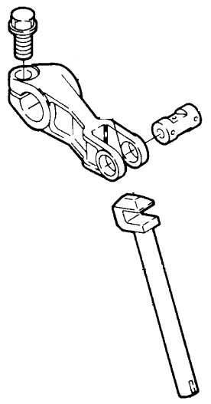
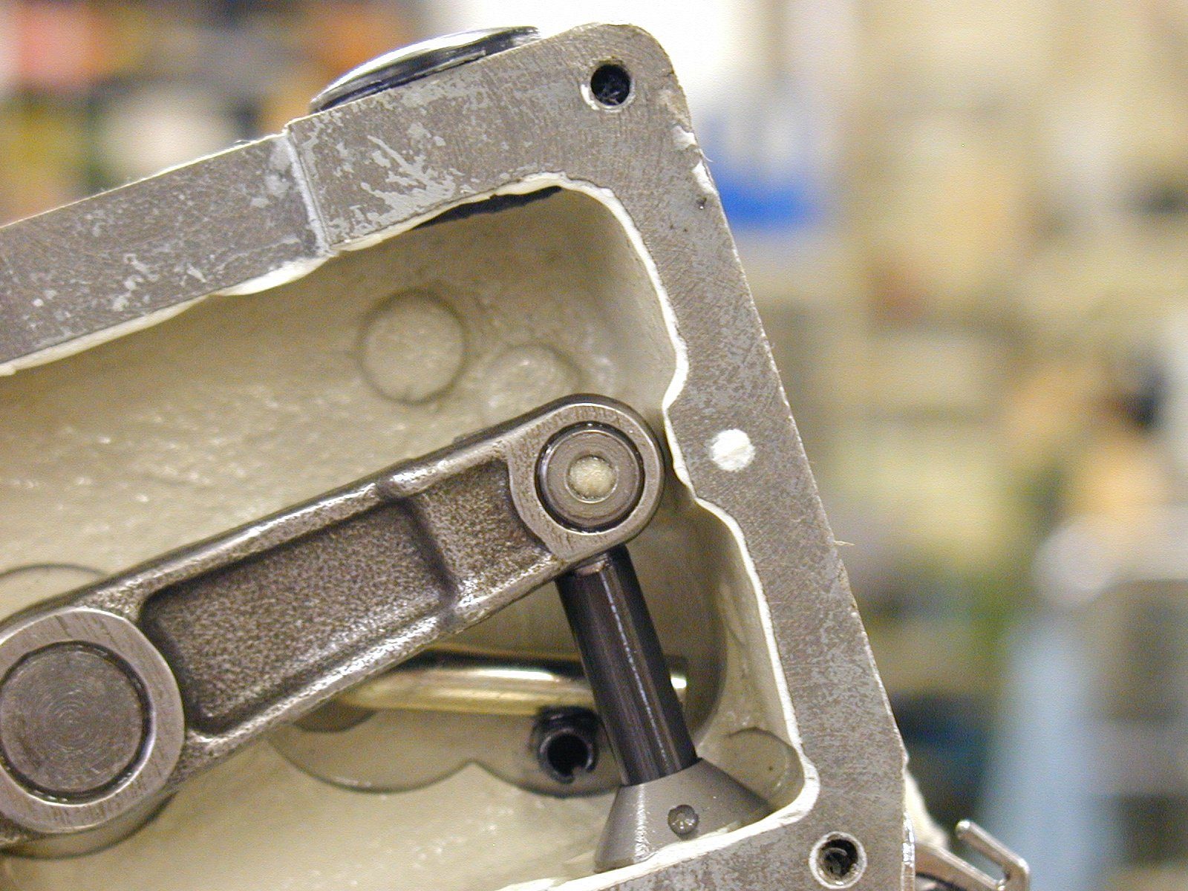

b, Obergreifer Verbindung

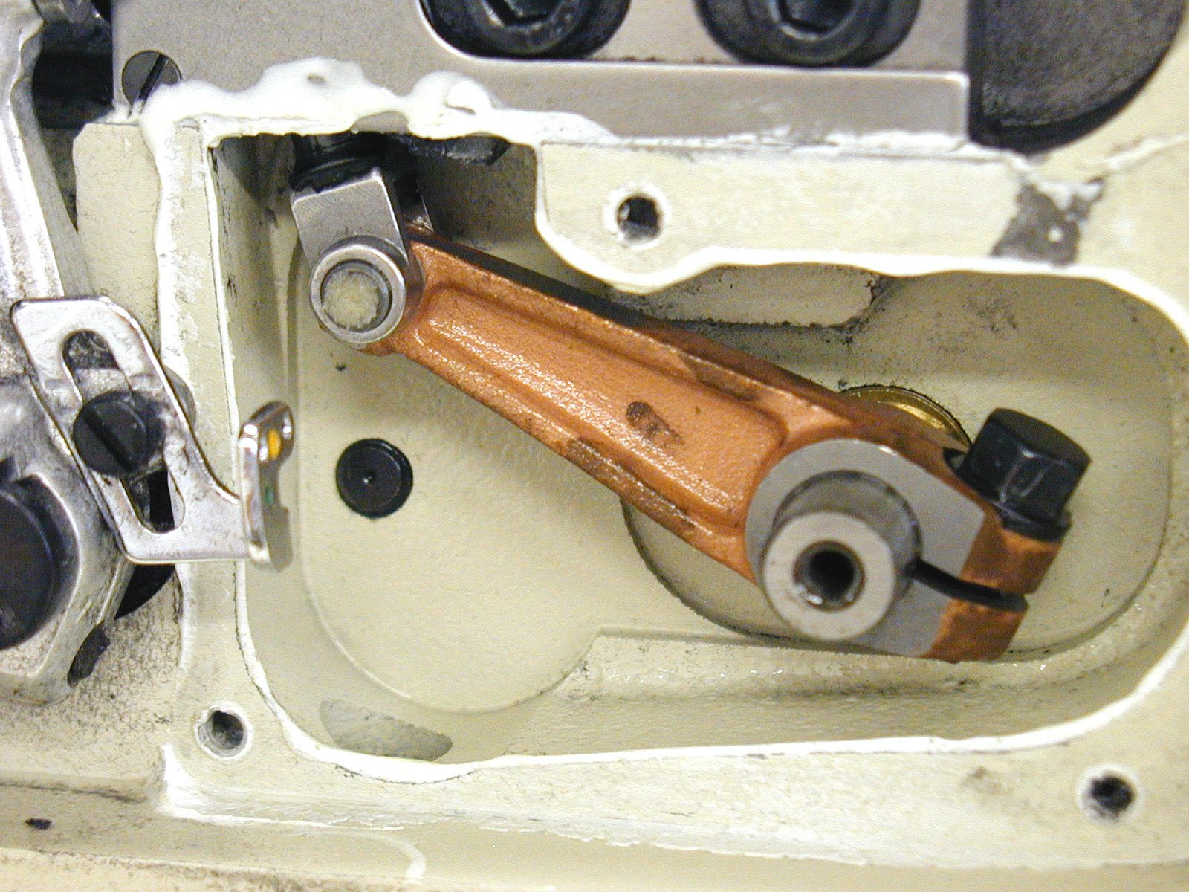

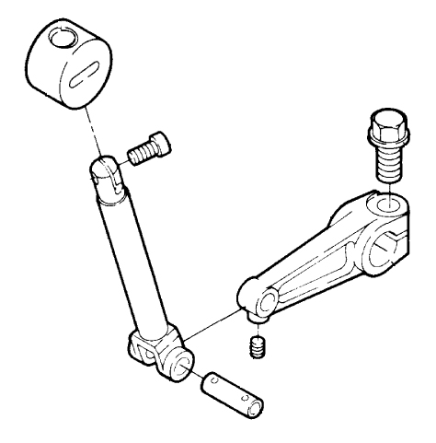

Wir haben diese Maschine auf Lager und erwarten gerne Ihren Auftrag.


Zur Jiam 2005 wurden weitere Modelle mit Minimal Lubrication “DLC” eingeführt:

- EX5104-D-52D1/333-4/MC401 /GF121/Y7120
- EX5214-83BA/333-2x4/BL921/Y7118
- EX5214-M03/333-2x3/KS372/
SD200/PL181/Y7121

- EXT3244-A04/435K-5x3x4/TK122
/PL020/Y7124
- PHN-200

Technische Spezifikationen
der EX5214–M03 mit DLC:

Nadeln: 2
Fäden: 4
Nahtbreite: 2x4 (6 mm)
Stichlänge: 0,6 – 3,8 mm
Differentialverhältnis: 0,7 – 2,0
Stoffdurchgang: 6 mm
Max. RPM: 7500

Anlage: Flyer als PDF-Datei zur
Kundeninformation



Manuelle BT-Operationen
MX5214-83/333-2x4/BT250A
/PL020/Y1852

2-Nadel Hochgeschwindigkeits Overlock -Maschine für manuelle BT-Operationen an mittelschweren Stoffen, wie T-Shirts Unterwäsche und ähnlichen Artikeln.
Das Y1852 gibt an, daß diese Maschine ohne Pegasus BT-Controller ist. Die BT-Funktionen, Fadenspannungswechsel und rückziehbarer Kettelfinger, werden vom Elektronikmotor angesteuert.

Photozellenhalter, abhängig vom Photo-zellentyp, ist zusätzlich zu verwenden.

Dies hat den Vorteil, den Elektronikmotor gleichzeitig für die BT-Funktionen zu verwenden. Dies reduziert Kosten und erspart die Verwendung eines 2-ten Controllers für die BT-Einrichtung.
Ein weiterer Vorteil ist erwähnenswert:
Durch Verwendung des rückziehbaren Kettelfingers ist diese Maschine auch bestens geeignet für etwas leichtere Stoffe, ohne den Tunneleffekt zu verursachen.

Wir haben diese Maschine auf Lager und erwarten gerne Ihren Auftrag.



Säumen extrem kleiner Durchmesser
WT169-08ACx356/UT/Y

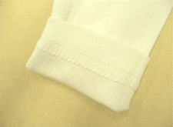
Die WT169 - Serie fokussiert die Interlock Maschine mit dem kleinsten Freiarm der Welt. Mit dem extrem kleinen Umfang des Freiarms von 113 mm, sind die Maschinen bestens geeignet zum Säumen von sehr kleiner Schlauchware, wie z. B. Ärmel an Babybekleidung. Überdecken von Overlocknähten ist ebenfalls möglich.

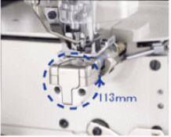

Der sehr kleine Freiarm der WT169 mit
einem geringen Umfang von 113 mm.

Diese Serie stammt von der WT200 ab. Um den Freiarm kleinstmöglich zu gestalten, wurde der Bandtransport eingeführt und auf diese Weise ein kleiner Durchmesser mit einem Umfang von nur 113 mm erreicht.
Die Maschinen transportieren den Stoff
mittels variablem Obertransport und unterem Bandtransport-Mechanismus. Dadurch wird der Nähfußdruck reduziert. Dieser Vorteil minimalisiert das Auftreten von Verzügen und Wellen am Stoff. Ein weiterer Vorteil: Glatte Nähte, da die Maschinen während des Nähens keine sich auf und ab bewegenden Transporteure mehr haben.

Diese Serie ist sehr effektiv beim Säumen von Babybekleidung, wie z. B. Ärmel an Strampelanzügen, Halsaus-schnitten, Hemdchen und ähnlichen Artikeln, mit einem minimalen Umfang von nur ~130 mm .

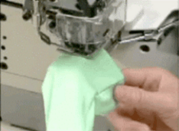

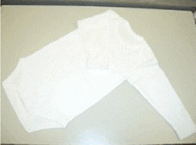

- VORTEILE

  - Beschreibung
Interlock Maschine mit einem extrem kleinen Freiarm

- Anwendung
Stichtype: 602, 605
Unterklassen: -03 zum Überdecken
und -08 zum Säumen

- Funktionen
Variabler Obertransport, mit unterem Bandtransport
Untertransport: 2-reihiger Bandtransport
Obertransport: 4-reihiger Obertransport vor und hinter den Nadeln
Bandtransporteinstellung: 0.5~3.2 mm
mittels Feineinstellung
Obertransportweg: Vertikal 4 mm (Standard bis zu 5 mm)
Stichlänge: 1 ~ 5 mm (standard)
Nadelstangenhub: Einstellbarer Hub (Standard 31 mm)

- Leistung

Maximum rpm: 4,000
Stoffdurchgang: 5.3 mm (-03)
4.8 mm (-08)
Nadelabstand: 3-Nadeln 5,6 mm
3-Nadeln 6,4 mm

Referenzbetriebe:
1, Petit Bateau, Frankreich und Filialen
in Marokko und Tunesien

2, Türkei

Die Maschinen laufen sehr gut in der Produktion in obigen Betrieben.

Halterung zur PL und TK
der MX

Wir verwenden eine spezielle Halterung um die PL und die TK der EX-Serie an die MX-Serie anzubauen.
Dies ist eine temporäre Lösung.

Halterung zur PL der MX32/52

Für die MX32/52 verwenden wir die PL020 der EX-Serie. Zur Adaption nehmen wir zusätzlich die Halterung 8C06410 und die Schraube 005154.

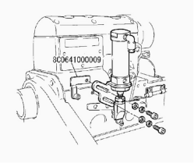
screw 005154

Die Halterung und die Schraube sind ab Lager PE verfügbar.

Halterung zur TK der MX32/52
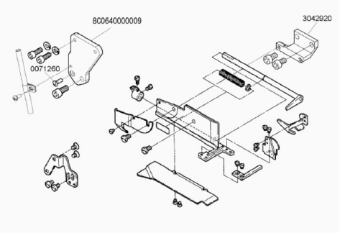

screw 005154

Folgende Teile benötigen Sie zusätzlich:
1 x bracket 8C06400
3 x screw 007126
1 x bracket 304292

Bei Verwendung obiger Teile ist es einfach, die TK der EX-Serie an die MX-Serie zu adaptieren. Dies ist eine temporäre Lösung.

EX3216H-A05/785-5x10/Y1697
Sicherheitsnaht - Maschine EX3216H für extra breite Nähte von -5x10 mm, (also 15 mm)

Zur Zeit erhalten wir diverse Anfragen für extra breite Nähte von 15 mm an Hosen und Stretch Jeans. Diese Maschine bietet die Lösung für diese Anwendungen und es ist möglich unterschiedliche Stoffe zu verarbeiten, wie Hosenstoff und Stretch Jeans Stoff. Prinzipiell alle Stoffe, die leicht aus-fransen und aus diesem Grund eine breite Naht zur Erhöhung der Naht-festigkeit benötigen. Da die Nähkapazität, bedingt durch die Obergreiferbewegung, nicht die gleiche ist wie bei einer standard H-Version, ist es möglich Stoffe mit einer max. Dicke von ~ 5 mm zu nähen. Dies bedeutet und wir möchten darauf insbesondere hinweisen, dass keine dicken Quernähte, wie z. B. Kappnähte an Stretch Jeans, vernähbar sind. Der „ultra high lift” der H-Version wird benötigt um die große seitliche Bewegung des Obergreifers zu erreichen; deshalb ist die Nähkapazität in der Höhe begrenzt.
Bitte, denken Sie immer an die Nähkapazität im Zusammenhang mit Quernähten, wenn Sie diese Maschine verkaufen, um eventuelle Probleme nachträglich zu vermeiden.


Teile Nr. | Beschreibung | Modell | Verzahnung
236200B12509 | Haupttransporteur | FS701 | 1.25 mm
236201012509 | Differentialtransporteur | FS701 | 1.25 mm
3B0001012509 | Haupttransporteur | FS703A | 1.25 mm
3G0001012509 | Differentialtransporteur | FS703A | 1.25 mm
3B0002025009 | Haupttransporteur | FS703B | 2.5 mm
3G0002025009 | Differentialtransporteur | FS703B | 2.5 mm

FS700, neue optional
verfügbare Transporteure

Wir möchten Sie gerne informieren, dass einige Transporteure mit unterschied-licher Verzahnung eingeführt wurden, um die Transporteigenschaften zu verbessern und eventuelle Schäden an empfindlichen Materialien zu vermeiden. 1,25 mm und 2,5 mm Verzahnung wurden zum Standard- produkt von 1,8 mm hinzugefügt.

1,25 mm Transporteurverzahnung

- Effektiv an leichten und weichen Stoffen, die beim Transport leicht beschädigt werden können

- 2 Transporteurtypen wurden eingeführt. Der eine Typ ist für flache Stichplatten der FS700-G0, G1, G3 und G4 und der andere Typ ist für abgesetzte Stichplatten der FS703A-G4, mit 1 mm Absatz.

2,5 mm Transporteurverzahnung

- Transporteigenschaften sind intensiver bei schweren Stoffen, wie z. B. Fleece und ähnlichen Stoffen
- Transporteure für die FS703B-G4 mit 1,5 mm Absatz wurden einge-führt.

Bitte, beziehen Sie sich auch auf die TC –Informationen, TC-D0077 für obiges Thema (PE-WebPage).

Weitere Informationen

- an neuen Kufen finden Sie in der TC-D0079
- einem neuen Umleger finden Sie in der TC-D0080

FS700, neue optional
erhältliche Kettelfinger

Wir möchten Sie gerne informieren, dass 2 Typen an Kettelfingern eingeführt wurden, um auf unterschiedliche Nahtbedingungen zu regieren.
Diese sind unterschiedlich in Länge und Dicke gegenüber der Standardtype.

1, Kürzerer Kettelfinger

Der Nadelfaden kann korrekt vom Kettelfinger freigegeben werden, so dass der Nadelfaden fest eingezogen wird. Dies ist bei kurzer Stichlänge besonders von Vorteil und verhindert ein Festnähen wegen ungenauer Nadelfadenfreigabe.

2, Dickerer Kettelfinger

Dieser Kettelfinger verhindert ein Verwickeln der Nadelfäden und der Greiferfaden wird ausreichend zu-geführt, selbst bei wollenen Fäden.

 | Länge (A) | Dicke (B)
Standard | 7.1mm | 2.75mm
Kürzer | 6.8mm | 2.75mm
Dicker | 7.1mm | 3.0mm

Kurzer Finger für 5.2 mm
nicht verfügbar
Kurzer Finger für 6.0 mm
236101A46009
Dicker Finger für 5,2 mm
236101C45209
Dicker Finger für 6,0 mm
236101C46009

Sie finden auch Informationen im TC-D0081 auf unserer WebPage im Kundenbereich.



W1500, Stichplatten für festere Stichformation und die Möglich-keit des Umdrehens des Nadelfadengebers.

Unter bestimmten Bedingungen, abhängig von der Stoffdicke und der Anwendung, ist es hilfreich und/oder notwendig eine festere Stichformation zu haben. In diesem Fall gibt es die Möglichkeit, die Stichplatten-Type zu tauschen. Ist die Maschine mit “T”-Typ Stichplatte, 3,3 mm Dicke, ausgestattet dann kann diese gewechselt werden zu B”-Typ Stichplatte mit 2,8 mm Dicke. Nach einem Wechsel zu “B”-Typ Stichplatte, können die meisten kritischeren Stoffe und Anwendungen gehandhabt werden und ein gutes Nähergebnis hinsichtlich der Naht-qualität wird erreicht.
Spezifikations - Beispiel:
W1562-oooXxxxxT
W1562-oooXxxxxS
Sie können ebenfalls Maschinen mit der “S”-Typ Stichplatte bestellen, da es sich herausgestellt hat dass diese weniger kritisch bei häufig wechselnden Stoffen sind. Eine weitere Möglichkeit einen festeren Sticheinzug zu erreichen, besteht darin den Nadelfadengeber in die “umgekehrte Position” zu wechseln, im Zusammenhang mit “S”-Typ Stichplatten. In diesem Fall ist die Kurve des Nadelfadengebers entgegengesetzt und weniger Nadel-faden ist in der Naht.

Bitte beziehen Sie sich auf die Abbildungen der nächsten Seite.

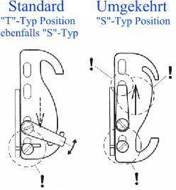

Vergleich “Standard” und “Umgekehrte” Position des Nadelfadengebers.

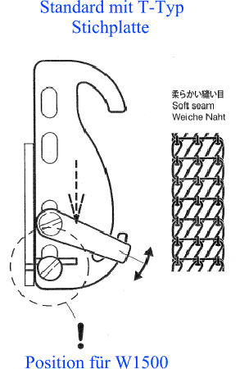

In Standardposition und mit T-Typ Stich- platte wird eine weiche Naht erreicht.

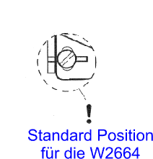

Zeigt die standardmässige Höhenposition
des Nadelfadengebers der W2664.

In “Umgekehrter” Position und mit S-Typ Stichplatte wird eine festere Naht erreicht
(kleinere Schlingen).

Ullrich Rabe
PEGASUS EUROPA GMBH

